Конспект по познавательно-исследовательской
деятельности в подготовительной группе

«Этот удивительный воздух»

Цель: развивать у детей представления о свойствах воздуха путем экспериментирования.

Задачи:
-Способствовать обогащению и закреплению знаний детей о свойствах воздуха.
-Расширять представления детей о значимости воздуха в жизни человека.
-Развивать способности устанавливать причинно-следственные связи на основе элементарного экспериментирования и делать выводы.
-Способствовать развитию свободного общения со взрослыми и детьми.
-Расширять словарный запас детей.
-Закреплять правила безопасного поведения во время проведения опытов с
воздухом.
-Воспитывать культуру общения.
-Воспитывать дружеские взаимоотношения между детьми.

Предварительная работа: беседы о воздухе, рассматривание иллюстраций, чтение художественной литературы по данной теме, надувание шаров, игры с мыльными пузырями, изготовление вееров, наблюдения за погодой, ветром.

Материалы и оборудование: полиэтиленовые пакеты, зубочистки, бумажные веера, стаканчики с водой, коктейльные трубочки, карточки-обозначения, емкости с измельченными продуктами (апельсин, чеснок, лук, чай, кофе), салфетки, повязки для глаз по количеству детей, фартуки по количеству детей, воздушные шарики, свисток, аудиозапись, красные и зеленые сигнальные карточки.

Ход образовательной деятельности.

Воспитатель: Ребята, давайте встанем в круг и поздороваемся друг с другом.

Станем рядышком по кругу
Скажем «здравствуйте! Друг другу
Нам здороваться ни лень
Всем «привет» и «добрый день» Если каждый улыбнется Утро доброе начнется -ДОБРОЕ УТРО!

В: Ребята, скажите, что нас с вами окружает? (дома, деревья, птицы, животные)

В: Правильно! А что необходимо, для жизни и человеку, и растениям, и животным? (пища, вода, воздух)

В: Молодцы! Для чего нам нужен воздух? (Дышать) Сделайте глубокий вдох, выдох.

В: Вы знаете сколько человек может прожить без еды?, А без воды? (несколько дней) А без воздуха? (не больше 5 минут).

В: Сегодня мы с вами поговорим о воздухе как настоящие ученые-исследователи. Учёные работают в помещении, где много приборов для опытов, а как это помещение называется? Лаборатория.

В: В лаборатории надо соблюдать определенные правила какие?

Д: соблюдать тишину, не перебивать друг друга, не мешать друг другу, работать тихо, аккуратно, внимательно.

В:А чтобы попасть туда, надо произнести волшебные слова.

Чтоб природе другом стать,
Тайны все её узнать,
Все загадки разгадать
Научиться наблюдать,
Будем вместе развивать качество — внимательность, А поможет всё узнать Наша наблюдательность.

В: Давайте отправимся в нашу лабораторию, проводить опыты

Воспитатель: Вот мы и попали с вами в лабораторию. Но первым делом, мы с вами должны будем надеть специальную одежду (надевают фартуки). Итак, начинаем.
Наши открытия мы будем отмечать с помощью карточек с символами, чтобы мы не забыли про них.

Ребята, скажите, вы видели воздух, где он находится? (Ответы детей) Воздух находится вокруг нас. Он везде: в нашей группе, на улице, у вас дома. Какой он? (Ответы детей)

Через нос проходит в грудь
И обратно держит путь.
Он невидимый, и все же
Без него мы жить не можем! (Воздух)

Ребята, воздух невидимый. Давайте это проверим? Посмотрим направо, налево, вверх, вниз. Кто-нибудь увидел воздух? А если воздух невидимый, то как мы его можем назвать? Воздух кто?
Дети: Невидимка.

В: Как можно проверить, есть ли здесь воздух? (Руками обводит группу.) Попробуйте его поймать (дети ловят руками воздух). Не получается?

Опыт №1 «Поймай воздух». Я предлагаю поймать его с помощью пакетов (дети подходят к столу, где лежат пакеты, берут их и одновременно с воспитателем раскрывают пакеты, делают ими движение и резко закрывают руками).

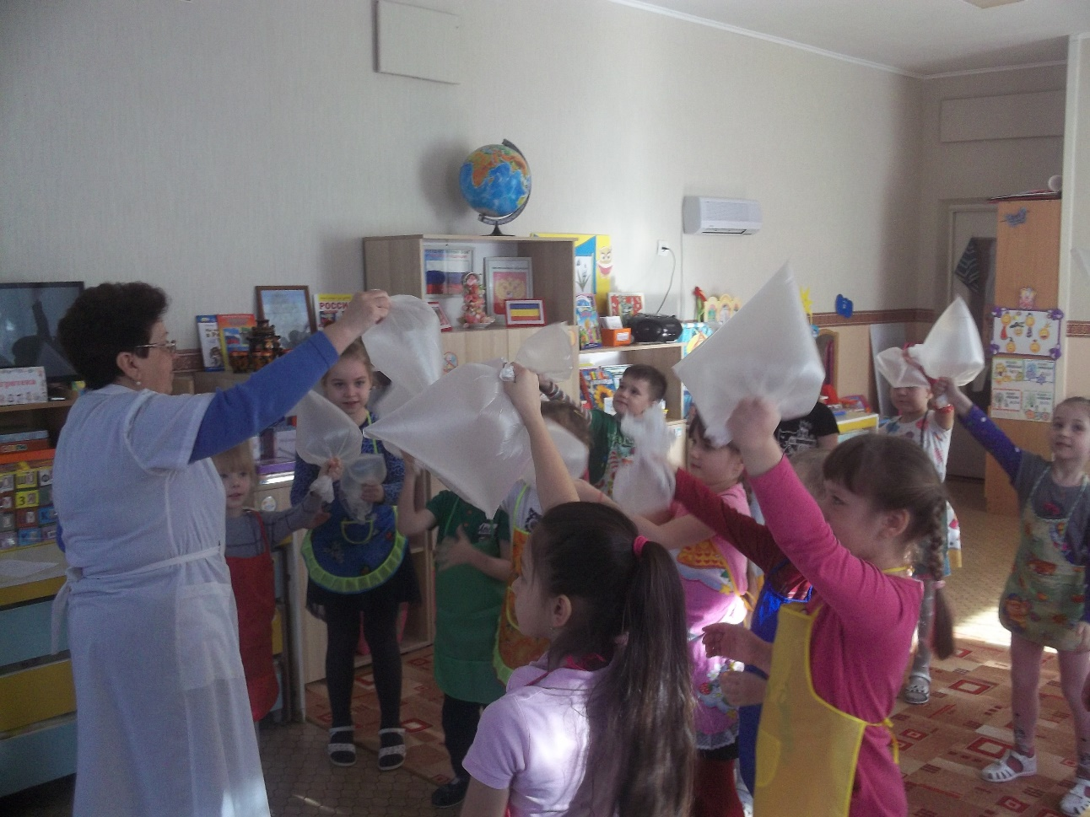
В: Что произошло с пакетами? (Они надулись, стали выпуклыми, упругими.)
Что в них находится? (Воздух.) Пакеты наполнены воздухом. Какой он? Опишите его. (Прозрачный, невидимый, бесцветный)

В: А как можно проверить действительно ли в пакете воздух? Давайте возьмем острую палочку и осторожно проколем мешочек (воспитатель прокалывает зубочисткой все пакеты с воздухом). Поднесем его к лицу и нажмем на него руками. Что вы чувствуете? (Воздух) Вот мы и открыли один из секретов воздуха. Воздух нельзя увидеть, но его можно почувствовать. Первая карточка - «Воздух невидимый, бесцветный, он прозрачный» (воспитатель прикрепляет на доску карточку-обозначение).
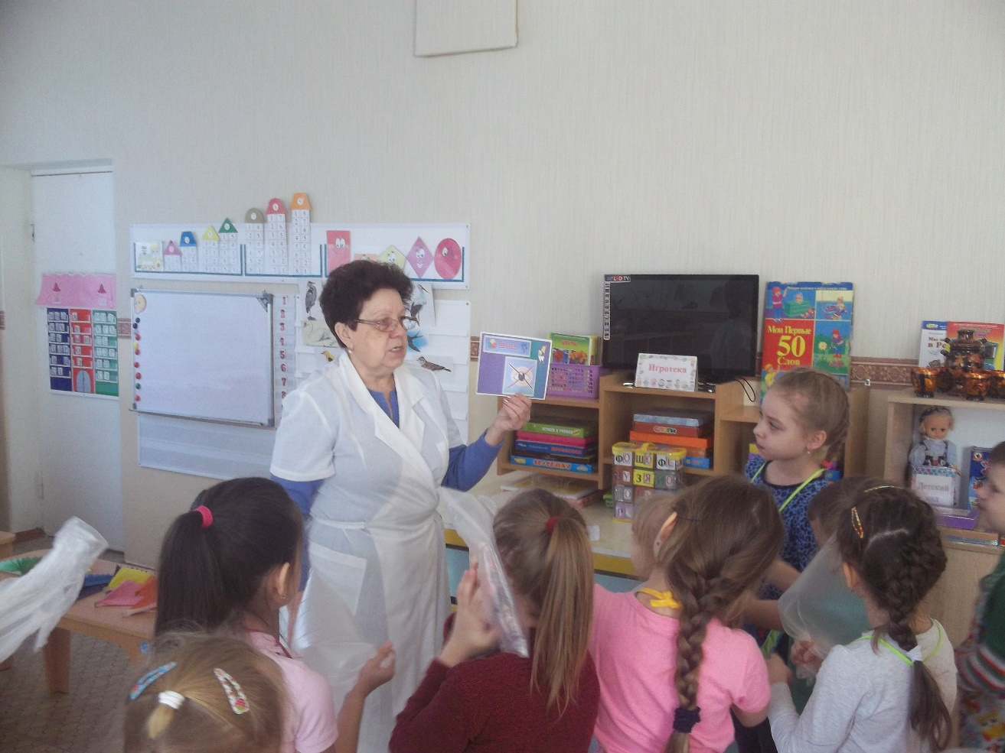

Ребята, когда мы поместили воздух в пакеты, форму чего приобрел воздух?

Дети: Воздух приобретет форму пакета.

А если я помещу воздух в шарик, форму чего приобретет воздух?

Дети: Воздух приобретет форму шарика.

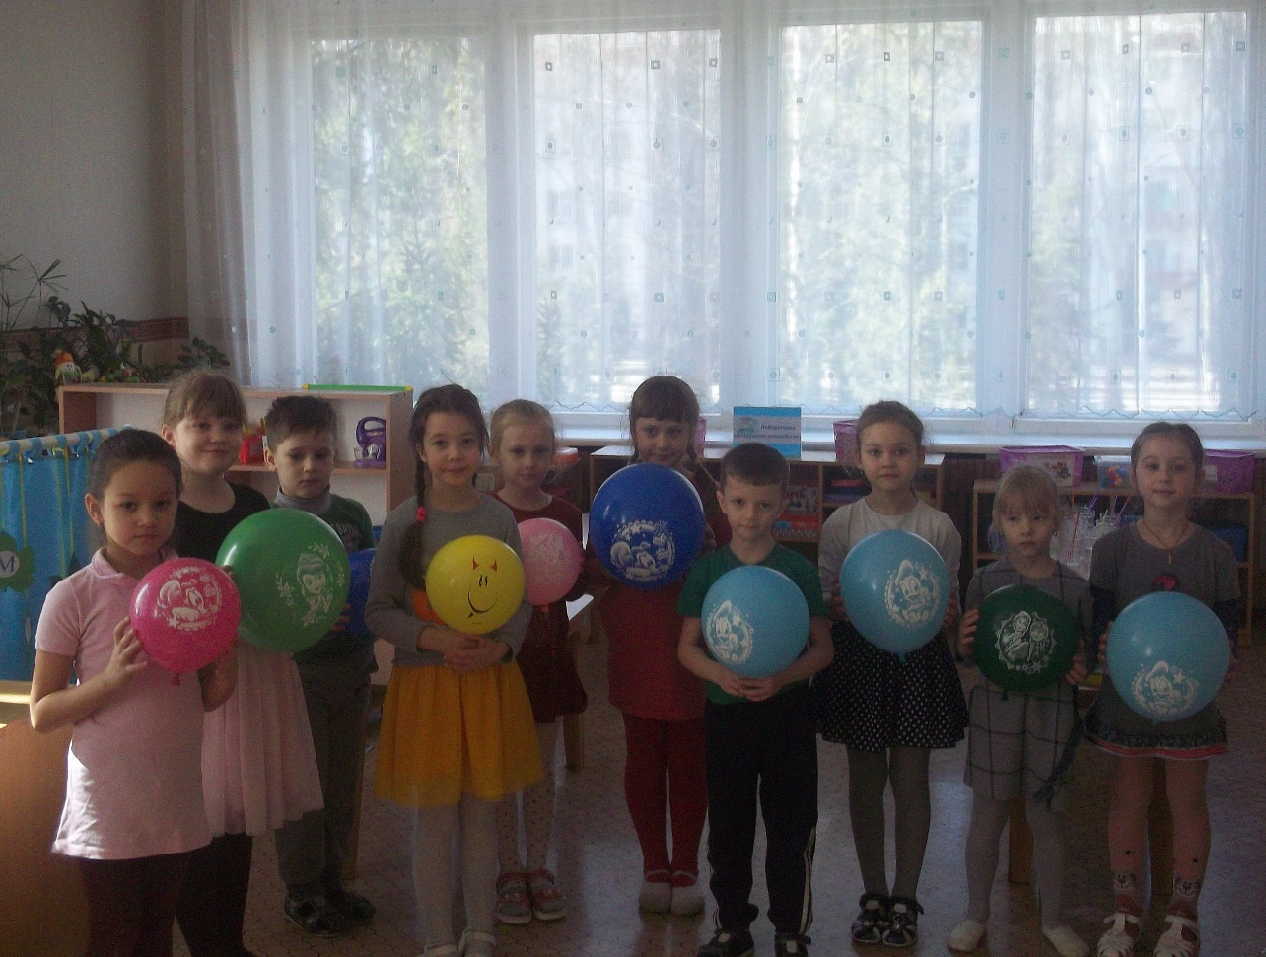
В: Давайте, проверим. (Дети надувают шарики). Ребята, форму чего приобрел воздух? как вы думаете, имеет воздух свою форму или не имеет?

Дети: Воздух форму не имеет.

В: Это еще один фокус воздуха. Посмотрите, каким символом мы будем это обозначать.

Итак, воздух формы не имеет, а приобретает форму того предмета, в который его помещают.
Игра с мыльными пузырями «Выпустим воздух из мыльных пузырей»

В: А теперь я с помощью волшебной палочки помещу воздух в мыльные пузыри. А вы его оттуда будете выпускать. Договорились? Но будьте осторожны, чтобы мыльные пузыри вас не перехитрили и не попали в ваши глаза. Хорошо? И не сталкивайтесь друг с другом. Давайте сделаем шаг назад. Готовы? Выпускаем воздух!
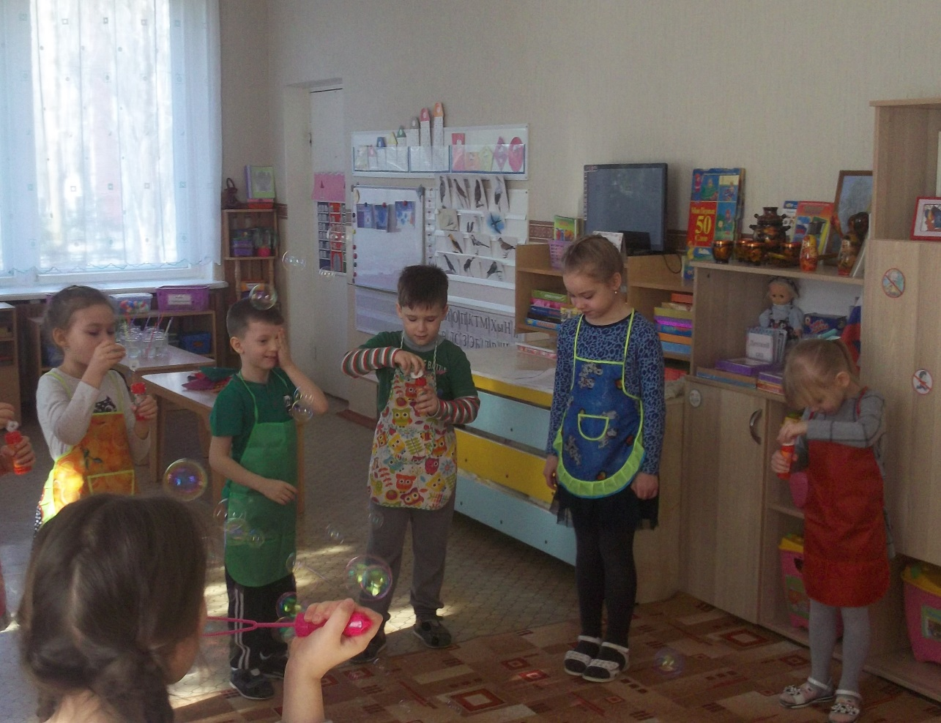
Ребята, что было внутри мыльных пузырей?

Дети: Внутри был воздух.

В: Скажите, когда вы надували игрушки, я шарик, откуда мы брали воздух?

Дети: Мы брали воздух изнутри нас.

В: значит, воздух есть не только вокруг нас, но и внутри нас? Давайте это проверим. Подойдите к столам, посмотрите, какие специальные приспособления я для вас приготовила. Как же мы будем проверять, есть ли внутри нас воздух?

Опыт № 2. «Увидим воздух»

Воспитатель: Ребята, перед вами стаканы с водой и трубочки. Нужно взять трубочку, опустить один конец в воду, а в другой подуть.
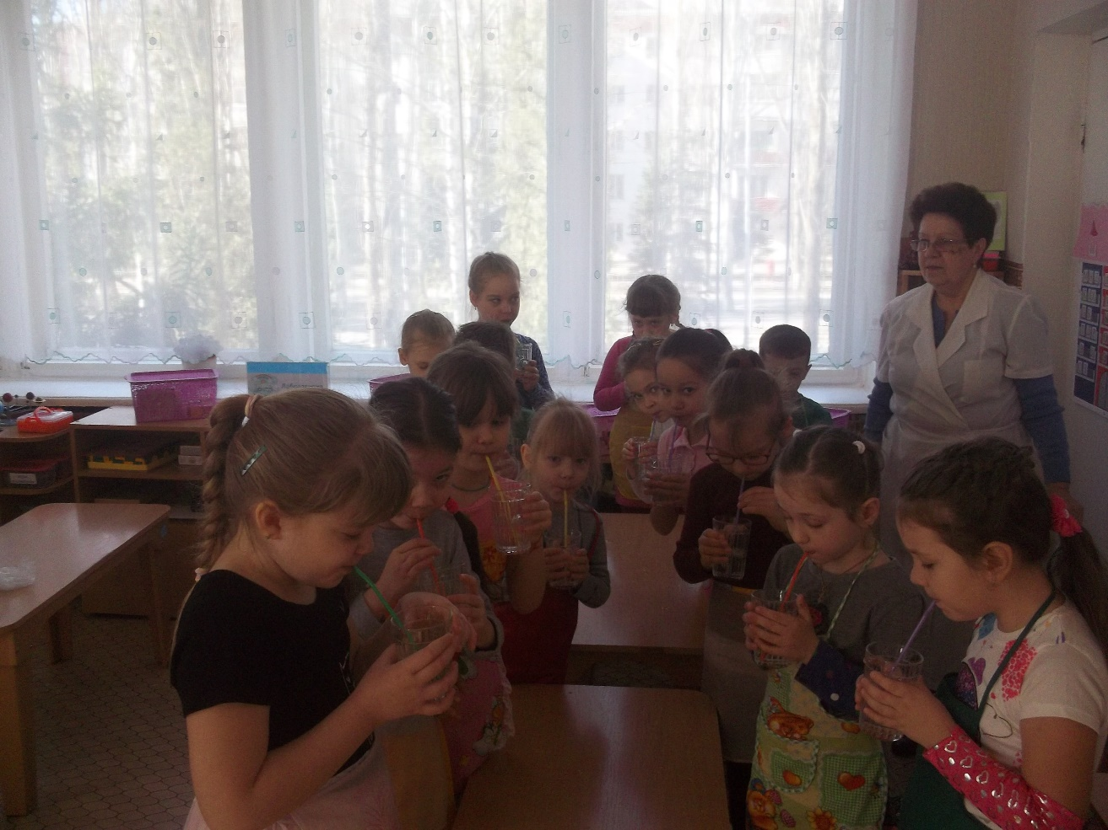
Что вы увидели? (Пузырьки воздуха.) Подуйте в трубочки сильно. А теперь слабо. В обоих случаях пузырьков было одинаковое количество? (Нет.) Почему? (Ответы
детей) Когда мы выдыхаем много воздуха, то пузырьков много, когда меньше выдыхаем воздуха, пузырьков мало. С помощью трубочки и стаканчиков с водой мы с вами увидели воздух. А вы знаете, почему пузырьки поднимаются на поверхность (наверх)? (Ответы детей) Потому что воздух легче воды. В этом опыте вы выдыхаете воздух. Значит, он есть внутри вас, а не только вокруг нас. Но как он к вам попадает? (Через нос и рот.) Все люди дышат через нос и рот. Ребята, давайте покажем, как мы дышим.

Дыхательная гимнастика:

Мы вдохнули глубоко,
Дышим мы легко-легко
(медленный вдох-выдох на 4 сек).
Подыши одной ноздрей,
Подыши другой ноздрей -
И к тебе придет покой
(продолжительный вдох-выдох одной ноздрей, указательным пальцем закрыть другую ноздрю).

Воспитатель: Ребята, когда мы просто вдыхаем и выдыхаем воздух, мы видим его? (Нет.) А вот зимой, когда выгуляете на улице и дышите, то вы можете увидеть воздух. Как? ( Идёт пар.) Давайте поставим карточку-обозначение «Воздух легче воды. Воздух можно увидеть. Воздух внутри нас» (воспитатель прикрепляет на доску карточку-обозначение).

Опыт № 3. «Слышим воздух»

Воспитатель (дует в свисток): Что вы слышите? (Ответы детей) Издаваемый свист - это звук воздуха. С помощью какого органа мы все это слышим? (С помощью уха)
А как в природе мы слышим воздух? (Ответы детей) Когда дует ветер, он гонит воздух, и так можно услышать различные звуки воздуха - свист, вой, шелест листвы (ставится аудиозапись «Звуки природы»). Итак, ставим новую карточку-обозначение «Воздух можно услышать» (воспитатель прикрепляет на доску карточку-обозначение).

Игра «Почувствуй воздух»

В:Ребята, а вы хотите почувствовать воздух?
Помашите веером возле своего лица. Что вы ощущаете.
Дети: ветерок.

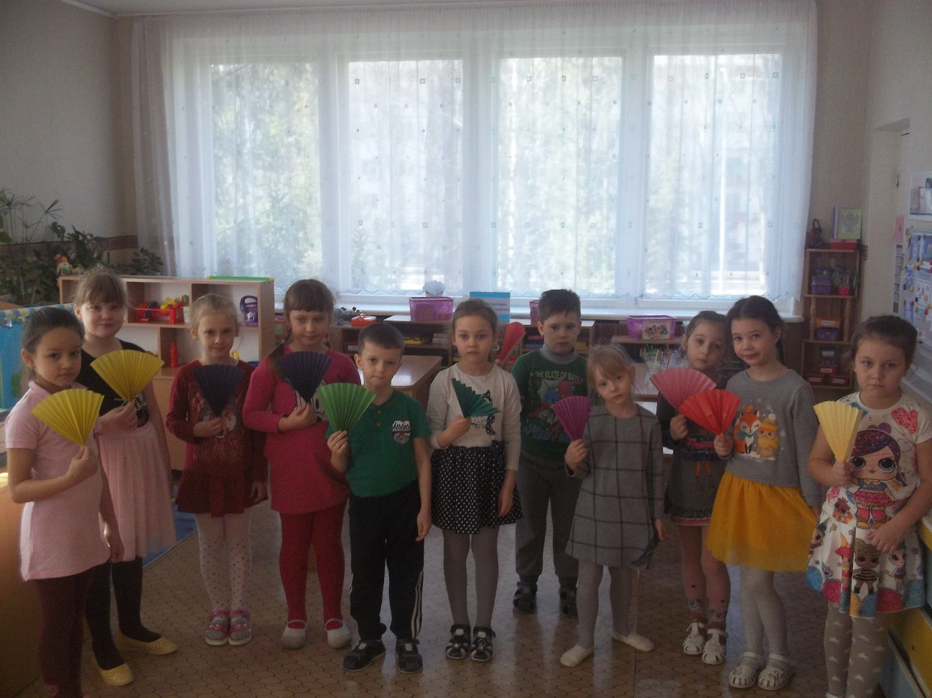

В: Веер толкает окружающий нас воздух и получается легкий ветерок. Может кто-то знает, как называется движение воздуха в природе. Движение воздуха в природе называется ветром.
Где мы с вами можем увидеть движение воздуха? (Качаются деревья, бегут облака, листья летят, метет снег и т.д.) Можно поставить следующую карточку: «Воздух движется» (воспитатель прикрепляет на доску карточку-обозначение).

Опыт № 4. «Узнай по запаху»

Воспитатель: Ребята, а имеет ли воздух запах? Вдохните воздух носом. Какого он запаха? (Без запаха) Верно, если воздух чистый, он не имеет запаха. А теперь вдохните ртом воздух, лизните его. Какого он вкуса? (Без вкуса) Правильно, чистый воздух — без вкуса и запаха. Ставим карточку-обозначение «Воздух не имеет вкуса и запаха» (воспитатель прикрепляет на доску карточку-обозначение). А теперь скажите, как мы можем объяснить, что в столовой пахнет пирожками, а на лугу - цветами (ответы детей). Ребята, это движение воздуха. Воздух сам не имеет запаха, но, двигаясь, может переносить запахи. По запаху, перенесенному из кухни, мы догадываемся, какое блюдо там приготовили.

Воспитатель: А сейчас давайте поиграем.

Игра «Узнай по запаху». Каждому из вас предлагаю ощутить ароматы (детям предлагается с закрытыми глазами определить по запаху содержимое тарелок). Вы замечательно справились. Ставим следующую карточку-обозначение: «Воздух переносит запахи» (воспитатель прикрепляет на доску карточку-обозначение).

Физкультминутка.
Ветер веет над полями,
И качается трава.
Облако плывет над нами, Словно белая гора. Ветер пыль над полем носит. Наклоняются колосья — Вправо-влево, назад-вперёд А потом наоборот.

Воспитатель; А теперь давайте немного поиграем.

Д/и «Кому нужен воздух?».
Воспитатель: Я буду произносить предметы из живой и неживой природы. Нужно будет поднять руки вверх, если этому предмету нужен воздух, если же воздух этому предмету не нужен, вам нужно опустить руки вниз. Итак, готовы? Начинаем: Кошка, камень, дерево, сапог, медведь, цветок, стол, кузнечик, дети.

Воспитатель: Мы с вами определили, что воздух нужен для жизни (обращается к детям с вопросом и дети сами перечисляют): дереву, цветку, кошке, медведю, кузнечику, детям. Это все живая природа. А то, чему воздух для жизни не нужен (обращается к детям с вопросом и дети сами перечисляют: камню, сапогу, столу), называется неживая природа. Вот мы с вами открыли еще один секрет воздуха, он нужен всему живому. Добавим к нашим карточкам еще одну: «Воздух нужен всему живому» (воспитатель прикрепляет на доску карточку-обозначение).

Воспитатель: Ребята, но здоровье человека зависит не только оттого, как он дышит, но и оттого, чем он дышит. Как вы думаете, какой воздух чище; в городе или лесу? (В лесу.) Почему вы так думаете? (Ответы детей) Почему воздух становится грязным? (Выхлопные газы машин, едкий дым от свалок, промышленные отходы из заводских труб и др.) Ребята, что нужно сделать, чтобы очистить воздух? (Ответы детей). Правильно, чтобы воздух наш был чистым, нужно не засорять природу, не бросать мусор и не жечь костры в лесу, сажать деревья.

Воспитатель: Молодцы, ребята! Мы сегодня очень хорошо поработали, провели опыты и узнали про некоторые свойства воздуха. И обязательно продолжим изучать воздух в следующий раз. А скажите, вам понравилось проводить опыты? (Ответы детей) Какой опыт вам показался интересным
больше всего? (Ответы детей) Что вы сегодня узнали нового? (Ответы детей)
Хорошо, сейчас я вам предлагаю взять со стола 2 сигнальные карточки -зеленый и красный. Я буду говорить утверждения, а вы вместо ответа будете показывать кружки. Если вы согласны, поднимите зелёный кружок, если не согласны, красный. Давайте попробуем. Будьте внимательны!

Игра «Да-нет»
1. Воздух окружает нас со всех сторон (да).
2. Воздух можно услышать (да).
3. Воздух голубого цвета (нет).
4. Воздух прозрачный, не имеет цвета (да).
5. Воздух имеет свой вкус (нет).
6. Чистый воздух не имеет запаха, но может передавать запах предметов (да).
7. Человек может жить без воздуха (нет).
8. Ветер - это движение воздуха (да).
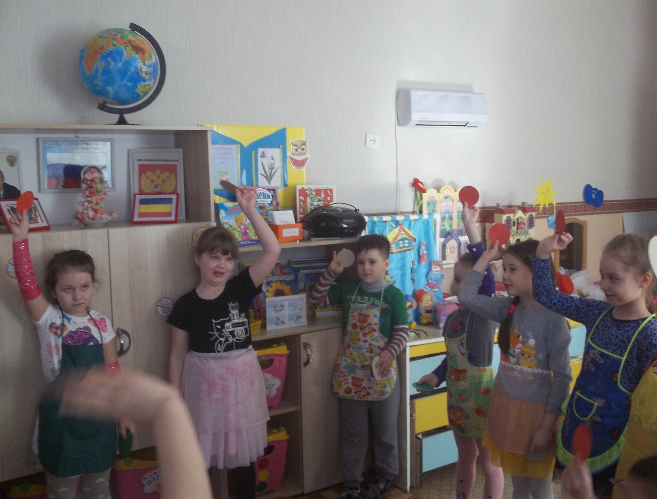
Воспитатель: Молодцы, ребята! А теперь нам нужно возвращаться обратно в детский сад. Снимаем специальную одежду. Давайте встанем с вами в круг, закроем глазки и сосчитаем до десяти .

Воспитатель: Вот мы и в саду. Молодцы, ребята! Хорошо поработали! И в подарок хочу подарить вам воздушные шарики. Ребята, чем они наполнены? (Воздухом) Молодцы!

